本科生选课指南
一、本科生选课流程
登陆教务管理系统（web）
通过校园网或者vpn访问
http://xk.suda.edu.cn
点击“网上选课”
查看选课通知
方式1：苏州大学主页“校内通知”
方式2：学生园地或各学院转发通知
学生
经取号系统判断后转入选课系统
点击“查看课表”
选课操作
逐门点击课程名称→浏览课程教学班情况→点击需选教学班后的圆形按钮→选择是否预订教材→点击“选定”
查看各类课程信息
退出浏览器
正确
点击“退选”
错选
漏选

二、选课注意事项（选课前请认真阅读）
1．建议使用微软的IE浏览器选课，把浏览器的辅助工具（例如百度工具条，google工具条等）卸载，防止这些辅助工具屏蔽弹出框，造成无法选课。同时建议在学校机房选课。
2．新生在军训期间选第一学期的课，以后即为当前学期选下一学期的课，下学期开学两周内进行选课确认。选课时，建议根据学院所发专业指导课表，先选必修课、再选选修课（新生因上课时间迟于全校性选修课的开课时间，因此第一学期不能选读全校性公选课）。
3．选课期间所有课程均可选课、退选、改选。退选课程在教学班有余量的情况下方可改选。课程选定后，建议不要轻易退掉自己的必修课，以免不能再选上合适时间段和校区的此门课程。
4．选课时，如需咨询公共体育课开课或选课的相关问题，请至电67168038咨询体育学院公体部。
5．建议不要跨校区选课（天赐庄校区的全校性任意选修课除外），跨校区选课交通自理。
6．学生应修改选课初始密码，并注意保管。学生遗忘密码请到所在学院教务秘书处查询；他人替代选课责任自负；选课完成后，务必退出选课系统，以免他人误操作。
7．选课期间，请随时关注学生园地中的“相关新闻”，教务部将针对学生选课中的问题，在 “相关新闻”中及时作出解答。
三、选课操作方法
学生登陆http://xk.suda.edu.cn，输入自己的用户名和密码，再按以下步骤选课：
1．选通识课和专业课
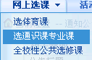
在“年级”下拉框中选择不同的年级，可以跨年级选课。

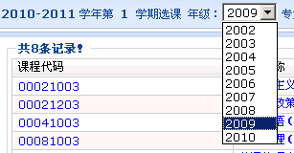

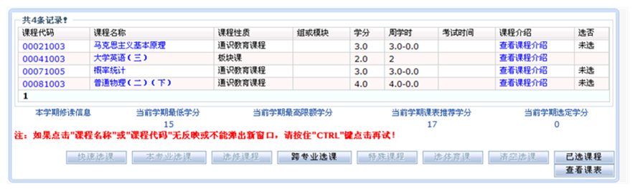
这里是分页页码，不要忘记选择第2页里的课程。
这些列出来的课程就是可供选择的课程，点击课程名称，会出现该课程可供选择的教学班

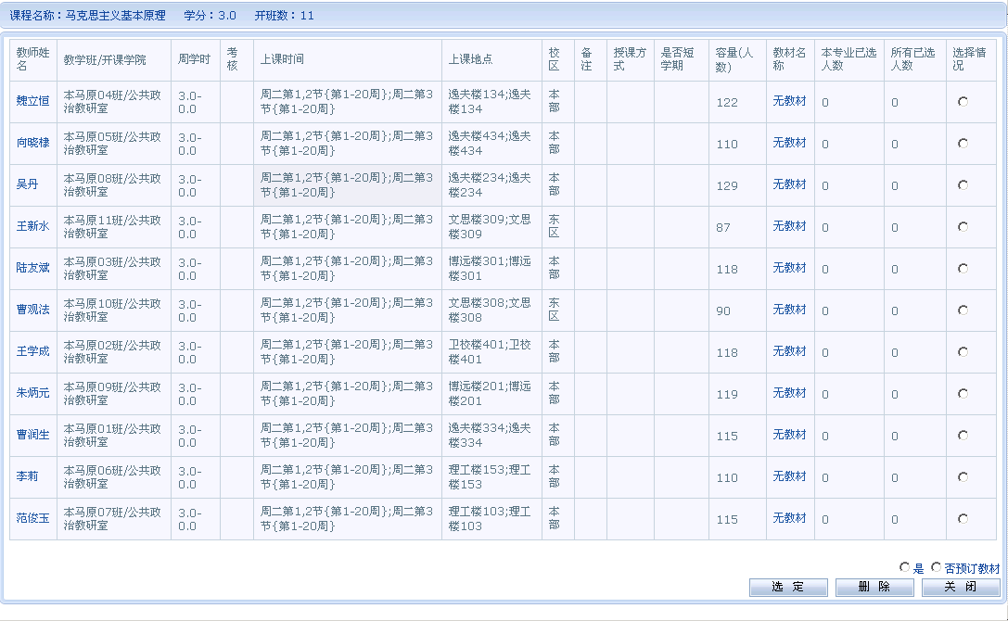
选择开设的教学班，然后选择是否需要教材（也可以在此退订教材）。最后点击“选定”按钮，该门课程选课完成，“关闭”后选另外一门课。
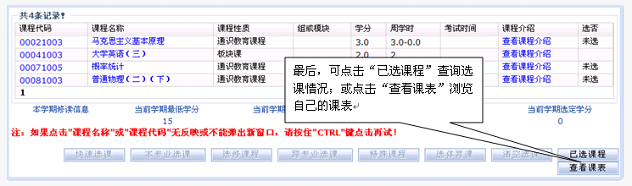

2．全校性公选课选课（新生第一学期因开课较晚，不选全校公选课）
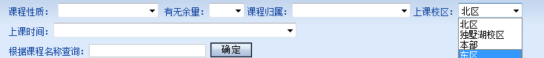
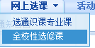
选择开课校区后，列出可选课程

3．选体育课
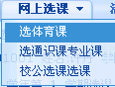

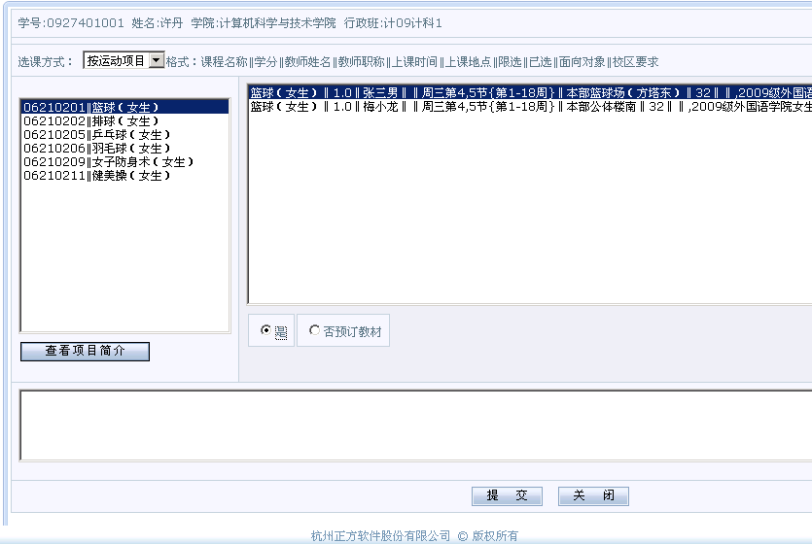
3．选择是否预订教材后点击“提交”完成选课。
2．然后选择具体的教学班
1．选中项目后，右边的方框中会出现该项目的上课时间和地点

4．辅修专业课程：
在选辅修专业课程时间内，点击“辅修课选课”菜单，进入页面后在课程下拉框内选择要修读的辅修专业的课程
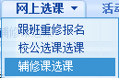
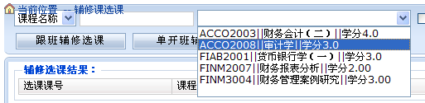
由于各学院辅修专业课程开设方式不一致，有些是跟班开设有些是单独开班的，因此，可先后点击“跟班辅修选课”按钮和“单开班辅修选课”按钮
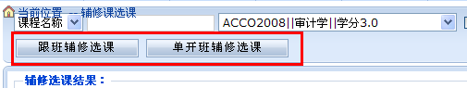

如有教学班开设，则出现如下页面，点击单选钮和“选定”按钮，完成辅修专业课程选课。
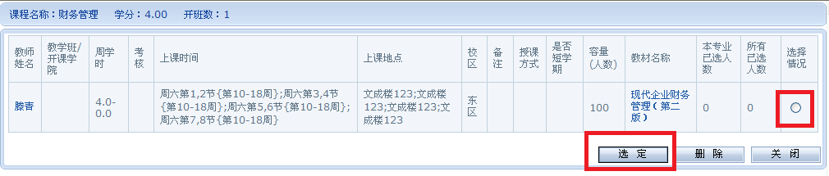
其他辅修专业课程选课重复上述操作。

